Termas romanas de Campo Valdés

Las termas romanas de Campo Valdés eran unos baños públicos de época romana situados en el actual Campo Valdés, en el barrio de Cimadevilla, en la localidad asturiana de Gijón.

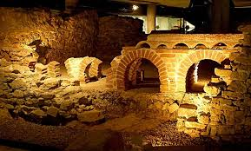 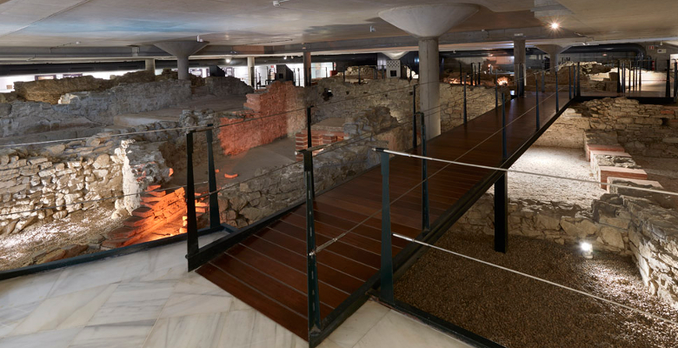

Las ruinas que han perdurado pueden visitarse y forman parte del yacimiento arqueológico de Cimadevilla. Las instalaciones estaban anexas a la Muralla Romana de la ciudad, a orillas de la actual playa de San Lorenzo. El edificio de las termas comenzó a edificarse en el siglo I y estaba dividido en diferentes ambientes: una zona fría, una templada, y una cálida con piscina calentada mediante un sistema de calefacción subterráneo. Las paredes de algunas estancias estaban decoradas con frescos. En el siglo II se inicia una reforma y ampliación como atestiguan diversos restos

[https://www.gijon.es/es/directorio/museo-termas-romanas-de-campo-valdes (link](https://www.gijon.es/es/directorio/museo-termas-romanas-de-campo-valdes%20(link) a la pagina web

url: <https://es.wikipedia.org/wiki/Termas_romanas_de_Campo_Vald%C3%A9s>

Otro sitio relacionado que puedes visitar que es sobre los Romanos

Museo Villa Romana de Veranes

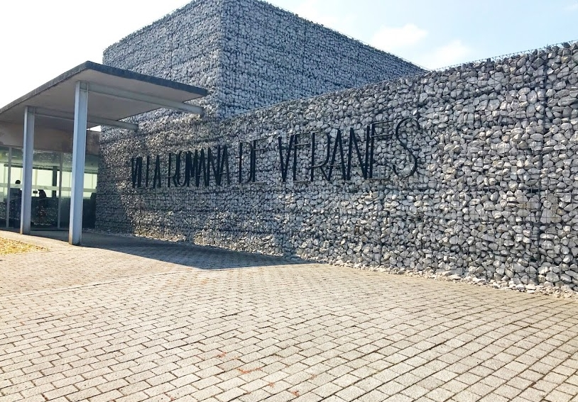

La Villa romana de Veranes es un yacimiento arqueológico y un centro de interpretación de las ruinas de una villa romana situadas en el barrio de Veranes en la parroquia de Cenero del concejo asturiano de Gijón (España).

El yacimiento, conocido como Yacimiento Arqueológico Torrexón de Veranes está catalogado como Bien de Interés Cultural.

El lugar era conocido antiguamente por las ruinas de una iglesia visigoda. Las investigaciones posteriores permitieron averiguar que esta se enclavaba sobre una antigua villa romana en uso desde los inicios de nuestra era hasta el siglo V.

Se conserva buena parte de la estructura de la villa y fragmentos de mosaico de un salón. También se han hallado sepulcros de la Alta Edad Media. El centro de interpretación anexo está dotado de sala audiovisual y una exposición permanente. Fue inaugurado en marzo de 2007.

Además de la musealización de los restos arqueológicos, la sala de exposiciones alberga los objetos arqueológicos procedentes de las excavaciones de la villa que ilustran la evolución y la historia del yacimiento desde el periodo romano hasta el fin de la Edad Media.  Los objetos, están agrupados por diferentes temáticas:

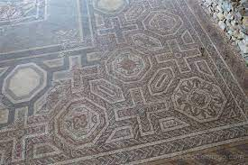

La villa en el alto imperio, con ejemplos de cerámicas e inscripciones funerarias típicamente romanas

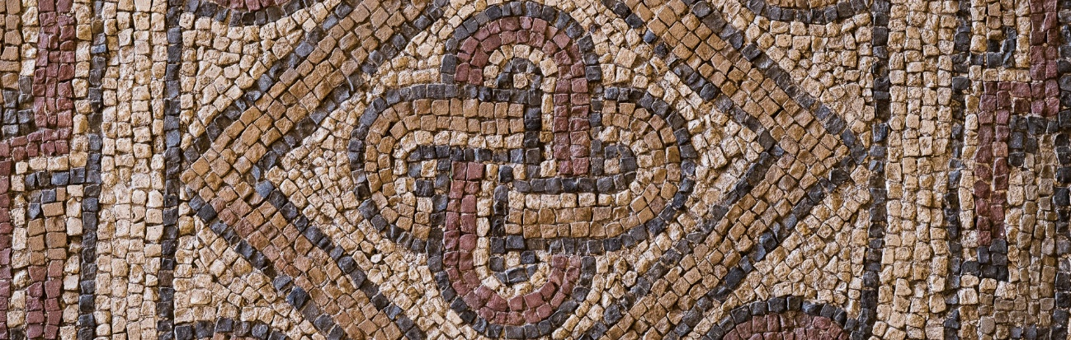

La gran villa tardorromana: donde se muestran objetos relacionados con las actividades económicas de la villa: agrícolas, ganaderas y artesanales (carpintería y textil) y actividades metalúrgicas. Monedas y objetos importados muestran el comercio de Veranes en los circuitos mercantiles de época tardorromana. Creencias, ocio y vida cotidiana: objetos de adorno y aseo personal (anillos, agujas de peinado, broches, hebillas  y fíbulas, cuentas de collar),  materiales de escritura, juegos y caza, y por último elementos relacionados con la arquitectura de la villa, especialmente los de hierro.

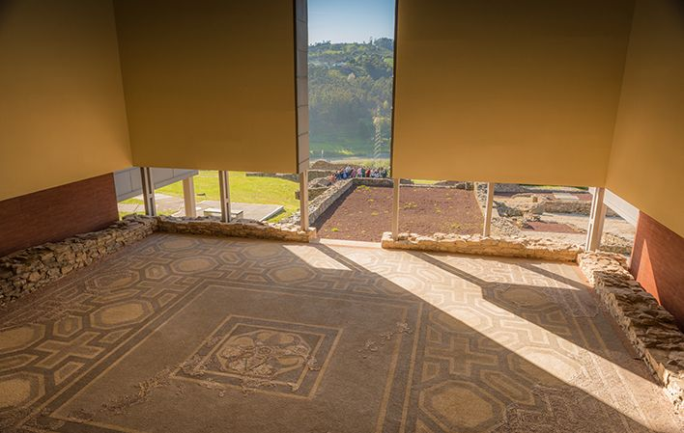

El último espacio de la sala de exposiciones lo ocupan las piezas relacionadas con la transformación de la villa en la Antigüedad Tardía y su paso a la Edad Media.

<https://www.gijon.es/es/directorio/museo-villa-romana-de-veranes> (link a la pagina web para hacer una excursión y alguna información extraída de la pagina )

<https://es.wikipedia.org/wiki/Villa_romana_de_Veranes> fuente de la informacion